Pozvánka do Tří Seker
Vážení,
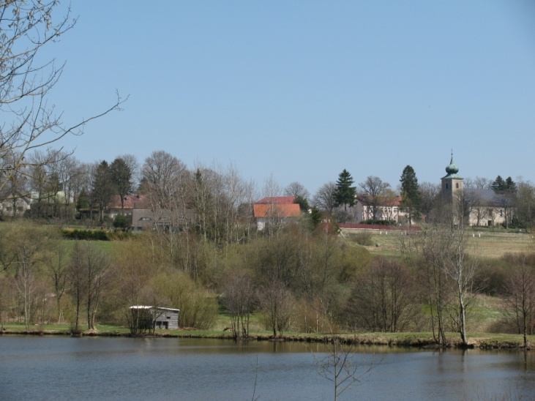
v rámci projektu Partnerství pro individuální cestovní ruch Mariánskolázeňska, si Vás dovolujeme pozvat na OÚ do Tří Seker
na další kulatý stůl. Cílem setkání je zjistit potenciál pro vzájemnou spolupráci veřejné správy, infocenter a měst s podnikateli. Debata bude vedena směrem k nalezení způsobu spolupráce pro fungující destinační management.
Debatu povede Ing. Daniel Andrlík

Program
- Přivítání účastníků (Dagmar Strnadová, starostka obce)
- Potřeby podnikatelů pro rozvoj CR v regionu a efektivní spolupráce
(Ing. Daniel Andrlík), cca 30 minut
- Diskuse na téma destinační management, spolupráce veřejné správy, infocenter, měst a podnikatelů
- Závěr
Občerstvení zdarma zajištěno.
Místo konání: OÚ Tři Sekery – zasedací místnost, Tři Sekery 82, 354 73 Tři Sekery
Datum a čas: 19. 12. 2016 od 10:00
předpokládaná doba konání (dle aktivity účastníků), cca 1,5 hodiny

Za Mariánskolázeňsko, o.p.s. Vás srdečně zve

……………………………………
Ing. Josef Švajgl, ředitel
Mariánskolázeňsko, o.p.s, e-mail: marianskolazensko.svajgl@seznam.cz, tel.: 736 650 956

